ANNEX 1: MODEL DE DECLARACIÓ RESPONSABLE

Qui sotasigna el/la senyor/a ....................................................................................., amb DNI/NIE núm.............................., en nom propi / en qualitat de representant legal de la persona física/jurídica ...................................................................................., amb NIF núm. ........................................, amb la següent adreça de correu electrònic (@) ........................................ i als efectes de licitar en el procediment d'adjudicació que té per objecte............................................................, núm. Expedient .........

DECLARA SOTA LA SEVA RESPONSABILITAT

1.- Que l’entitat que representa, o les seves empreses filials o les empreses interposades:

No realitza/en operacions financeres en paradisos fiscals considerades delictives, -segons la llista de països elaborada per les Institucions Europees o avalada per aquestes o, en el seu defecte, per l'Estat espanyol-, o fora d'ells i que siguin considerades delictives, en els termes legalment establerts com ara delictes de blanqueig de capitals, frau fiscal o contra la Hisenda Pública.

Té/tenen relacions legals amb paradisos fiscals (se’n donarà publicitat en el perfil de contractant) i presenta la següent documentació descriptiva dels moviments financers i tota la informació relativa a aquestes actuacions:
...............................................................................

2.- Per a empreses que conformen grup empresarial

2.a) Què l’empresa que represento NO forma part de cap grup empresarial.

2.b) Què l’empresa que represento SI forma part d’un grup empresarial i que l’empresa/les empreses del mateix grup (nom de les empreses)............................ es presenta/en també a la present licitació

3.- Que en el cas de resultar adjudicatària SI/NO constituirà la garantia mitjançant la fórmula de retenció en el preu.

4.- Que SI/NO autoritza a l’Institut Municipal Parcs i Jardins de Barcelona a sol•licitar de l’Agència Estatal d’Administració Tributària (AEAT), directament o a través del Consorci d’Administració Oberta de Catalunya (Consorci AOC), les dades justificatives i/o el certificat d’estar al corrent del compliment de les seves obligacions tributàries imposades per les disposicions vigents, en cas de resultar adjudicatari del procediment de licitació i durant tota la vigència del contracte;

5.- Que SI/NO autoritza a l’Institut Municipal Parcs i Jardins de Barcelona a sol•licitar de la Tresoreria General de la Seguretat Social (TGSS), directament o a través del Consorci d’Administració Oberta de Catalunya (Consorci AOC), les dades justificatives i/o el certificat d’estar al corrent del compliment de les seves obligacions amb la Seguretat Social, imposades per les disposicions vigents, en cas de resultar adjudicatari del procediment de licitació i durant tota la vigència del contracte;

Per a empreses estrangeres i quan el contracte s'executi en territori espanyol

Accepta sotmetre’s a la jurisdicció dels jutjats i tribunals espanyols de qualsevol ordre, per a totes les incidències que de manera directa o indirecta puguin sorgir del contracte, amb renúncia, si s’escau, al fur jurisdiccional estranger que pugui correspondre al licitador.

Localitat, data, signatura de la persona declarant

(Tots els licitadors hauran de presentar en el sobre A - Documentació administrativa -aquesta declaració responsable, marcant l’opció que procedeixi en funció de les circumstàncies de cada empresa).

ANNEX 2: MODEL DE DECLARACIÓ RESPONSABLE NO CONTRAVENCIÓ DRETS HUMANS

Qui sotasigna el/la senyor/a ....................................................................................., amb DNI/NIE núm.............................., en nom propi / en qualitat de representant legal de la persona física/jurídica ...................................................................................., amb NIF ........................................, amb l’adreça de correu electrònic següent per rebre les comunicacions electròniques (@) .................................. i als efectes de licitar en el procediment d'adjudicació de ..................., núm. Contracte ..............., núm. Expedient ...................

DECLARA SOTA LA SEVA RESPONSABILITAT

Que l’entitat que representa, o les seves empreses filials o les empreses interposades:

No realitza/en operacions que vulnerin el que estipula la Declaració Universal dels Drets Humans, adoptada i proclamada per la 183ª Assemblea General de l´Organització de les Nacions Unides, així com tampoc cap Tractat o Resolució Internacional subscrita o vinculant per l´Estat Espanyol, relativa al Sistema Universal de Protecció dels Drets Humans.

No intervé/venen en operacions amb tercers operadors el quals vulnerin el que estipula la Declaració Universal dels Drets Humans, adoptada i proclamada per la 183ª Assemblea General de l´Organització de les Nacions Unides, així com tampoc cap Tractat o Resolució Internacional subscrita o vinculant per l´Estat Espanyol, relativa al Sistema Universal de Protecció dels Drets Humans.

Que reconeix que falsejar aquesta declaració comportarà la imposició de penalitats i si escau la resolució del contracte.

Indicar nom, data i segell de l’empresa/entitat licitadora

ANNEX 3: OFERTA ECONÒMICA I CRITERIS D’ADJUDICACIÓ AVALUABLES DE FORMA AUTOMÀTICA (SOBRE ELECTRÒNIC B)

El Sr./la Sra. ... , domiciliat/ada a ... carrer ... núm. ... , amb DNI/NIF núm. ... , major d'edat, en nom propi, o en representació de l'empresa ... amb domicili a ... carrer ... núm. ..., assabentat/ada de les condicions exigides per optar a l’adjudicació del contracte núm. 23/0072, que té per objecte la Contractació del servei de gestió de la Biblioteca del Centre de Formació del laberint, amb mesures de contractació pública sostenible, es compromet a realitzar-lo amb subjecció al plec de clàusules administratives particulars i al de prescripcions tècniques, i pel preu de ... euros (en lletres i xifres), amb el desglossament següent:

 | Preu sense IVA | .... euros
Tipus IVA (... %) | Import IVA | .... euros
 | Preu del contracte | .... euros | +

Aquest preu total es desglossa en els costos directes i indirectes següents i els costos salarials següents aplicant el conveni ....................................:

Costos directes  (especificar concepte) | Import €
....
....
Costos salarials  (desglossar núm. persones treballadores i categories professionals) | ...... €
TOTAL | Suma costos directes

Costos indirectes  (especificar concepte) | Import €
...
Despeses generals d’estructura
Benefici industrial
TOTAL | Suma costos indirectes

TOTAL DE COSTOS (directes + indirectes) PREU SENSE IVA

- Pel compromís d’inclusió dels següents indicadors estadístics:

SI/NO
Indicador de número de catalogacions
Ιndicador de número de localitzacions
Ιndicador de número de canvi de signatures
Indicador de número de circulacions de revistes (total revistes)
Indicador de número de gestions realitzades al BCNROC (segons les gestions que s’indiquen en el plec tècnic, 1.6 Operativa dels serveis, apartat “Gestió del fons bibliogràfic”, punt 15)

- Pel comprimís de realització periòdica de tasques de difusió digital del fons i de la biblioteca

SI/NO
Difusió mensual de les novetats bibliogràfiques del sector editorial i de l’ampliació del fons de la Biblioteca mitjançant el web del CFL
Δifusió mensual de les novetats bibliogràfiques del sector editorial i de l’ampliació del fons de la Biblioteca mitjançant el butlletí del CFL
Λa creació de 8 reculls bibliogràfics i/o dossiers temàtics anuals, inclosos els 6 que s’indiquen al PCT, relacionats amb les temàtiques de les formacions realitzades en el centre (aquests reculls i dossiers es publicaran al web del CFL -apartat “Biblioteca”-, i es podran difondre mitjançant el butlletí del Centre de Formació i el correu electrònic als usuaris interns)

c) Millora en el pla de formació contínua per a la persona gestora dels servei, que s’especifica a l’apartat 2.1 del plec de clàusules tècniques
c.1) Pel compromís d’assistència a seminaris, congressos o jornades tècniques organitzats per altres biblioteques o centres d’informació i documentació:
SI/NO
Sessions entre 1 i 3 hores
Sessions de més de 3 horess

c.2). Pel compromís d’assistència a cursos de jardineria i/o medi ambient, o cursos relacionats amb la gestió de les biblioteques
SI/NO
Cursos entre 2 i 4 hores
Cursos de més de 4 hores

(Lloc, data i signatura)".

Annex 4: MODEL D’AVAL

L’entitat (raó social de l’entitat de crèdit o societat de garantia recíproca), NIF (….), amb domicili (a efectes de notificacions i requeriments) en el carrer/plaça/avinguda, codi postal, localitat, i en el seu nom (nom i cognoms dels apoderats), amb poders suficients per obligar-se en aquest acte, segons resulta de la validació e poders que s’indiquen en la part inferior d’aquest document, AVALA a: (nom i cognoms o raó social de l’avalat), NIF (….), en virtut del que s’estableix per: (norma/es i article/es que imposa/sen la constitució d’aquesta garantia), l’article 107 i següents de la Llei 9/2017 del 8 de novembre de Contractes del Sector Públic (LCSP), per la qual s’aprova el Text Refós de la Llei de Contractes del Sector Públic,) per a respondre de les obligacions següents: (detallar l’objecte del contracte o obligació assumida per l’avalat i el número d’expedient de contractació), davant PARCS I JARDINS DE BARCELONA, INSTITUT MUNICIPAL, NIF P5801914B, per import de: (en lletra i en xifra).
L’entitat avalista declara sota la seva responsabilitat, que compleix amb els requisits previstos en l’article 56.2 del Reglament General de la Llei de Contractes de les Administracions Públiques. Aquest aval s’atorga solidàriament respecte a l’obligat principal, amb renuncia expressa al benefici d’excussió i amb compromís de pagament al primer requeriment de la Caixa General de Dipòsits o òrgan equivalent de la resta d’Administracions Públiques, amb subjecció als termes previstos en la legislació de contractes de les Administracions Públiques, en les seves normes de desenvolupament i en la normativa reguladora de la Caixa General de Dipòsits.
El present aval estarà en vigor fins que PARCS I JARDINS DE BARCELONA, INSTITUT MUNICIPAL o qui en el seu nom estigui habilitat legalment per fer-ho, autoritzi la seva cancel·lació o devolució d’acord amb l’establert en la legislació civil i mercantil i les estipulacions del contracte garantit.
(Lloc i data)
(raó social de l’entitat)
(signatura dels apoderats)
Validació de poders per l’Assessoria Jurídica de la CGD o Advocacia de l’Estat
Província Data Número o codi

NOTA: L’Aval haurà d’estar intervingut per notari.

ANNEX 5: MODEL DE CERTIFICAT D’ASSEGURANÇA DE CAUCIÓ

Certificat número (1) (en endavant, assegurador), amb domicili en, carrer, i NIF (….), degudament representat per en (2), amb poders suficients per obligar-se en aquest acte, segons es desprèn de la validació de poders que es ressenya en la part inferior d’aquest document,
ASSEGURA A (3), NIF (…), en concepte de prenedor de l’assegurança, davant (4) PARCS I JARDINS DE BARCELONA, INSTITUT MUNICIPAL, NIF P5801914B, en endavant assegurat, fins a l’import de (en lletres i en xifres) (5), en els termes i condicions establerts en la Llei de Contractes del Sector Públic, normativa de desenvolupament i plec de clàusules administratives particulars per la que es regeix el contracte (6), en concepte de garantia (7), per respondre de les obligacions, penalitats i resta de despeses que es puguin derivar conforme a les normes i resta de condicions precitades enfront de l’assegurat.
L’assegurador declara, sota la seva responsabilitat, que compleix els requisits exigits en l’article 57.1 del Reglament General de la Llei de Contractes de les Administracions Públiques.
La manca de pagament de la prima, sigui única, primera o següents, no donarà dret a l’assegurador a resoldre el contracte, ni aquest quedarà extingit, ni la cobertura de l’assegurador suspesa ni aquest alliberat de la seva obligació, en cas que l’assegurador hagi de fer efectiva la garantia.
L’assegurador no podrà oposar a l’assegurat les excepcions que puguin correspondre’l contra el prenedor de l’assegurança.
L’assegurador assumeix el compromís d’indemnitzar a l’assegurat al primer requeriment de l’òrgan de contractació, en els termes establerts en les Instruccions Internes de Contractació de Parcs i Jardins de Barcelona, Institut Municipal.
La present assegurança de caució estarà en vigor fins que (4) PARCS I JARDINS DE BARCELONA, INSTITUT MUNICIPAL, NIF P5801914B, o qui en el seu nom sigui habilitat legalment per fer-ho, autoritzi la seva cancel·lació o devolució, d’acord amb el que s’estableix en la legislació civil i mercantil, les Instruccions Internes de Contractació de Parcs i Jardins de Barcelona, Institut Municipal i el clausulat del contracte garantit.
Lloc i data
Signatura
Assegurador.
Validació de poders per l’Assessoria Jurídica de la CGD o Advocacia de l’Estat
Província Data Número o codi

Instruccions per a la complimentació del model.
(1) S’expressarà la raó social completa de l’entitat asseguradora.
(2) Nom i cognoms de l’apoderat o apoderats.
(3) Nom de la persona assegurada.
(4) Òrgan de contractació:PARCS I JARDINS DE BARCELONA,INSTITUT MUNICIPAL, NIF P5801914B
(5) Import, en lletra, pel qual es constitueix l’assegurança.
(6) Identificar individualment de forma suficient (naturalesa, classe, etc.) el contracte en virtut del qual es presta la caució.
(7) Expressar la modalitat d’assegurança de què es tracta, provisional, definitiva, etcètera

NOTA: El certificat d’assegurança de caució haurà d’estar intervingut per notari.

ANNEX 6.

MODEL DE DECLARACIÓ
CONSTITUCIÓ UNIÓ TEMPORAL D’EMPRESES
(UTE)

El/la senyor/a ............................................................. amb DNI núm. ....................... en representació de l’empresa ...............................................................amb NIF núm. .............................;

El/la senyor/a ......................................................................... amb DNI núm. ..................... en representació l’empresa ................................................................... amb NIF núm. ...................................;

DECLAREN

- La voluntat de constituir una UTE per a participar en el procés de licitació que té per objecte .............................................., núm. Contracte ................., núm. Expedient .................. amb el següent percentatge de participació del preu en l’execució del contracte:
...,... % l’empresa ............................................................................................
...,... % l’empresa ............................................................................................1

- Que en cas de resultar adjudicatàries de l’esmentat procés de licitació es comprometen a constituir-se formalment en una UTE mitjançant escriptura pública.

- Que designen com a representant de la UTE en aquest procés de licitació al/la senyor/a ............................................................................ amb DNI núm. ..............................

- Que la denominació de la UTE a constituir és ................................................................ ; i el domicili per a les notificacions és .................................................................... núm. telèfon .........................; núm. de fax ................................; adreça de correu electrònic per rebre comunicacions (@) ................................................................

I com a prova de conformitat signen aquesta declaració,
(localitat i data)
(nom de l’empresa que es representa; signatura de cadascun dels representants de les diferents empreses i segell de les empreses)

Annex 7 – Llistat de subrogació de personal

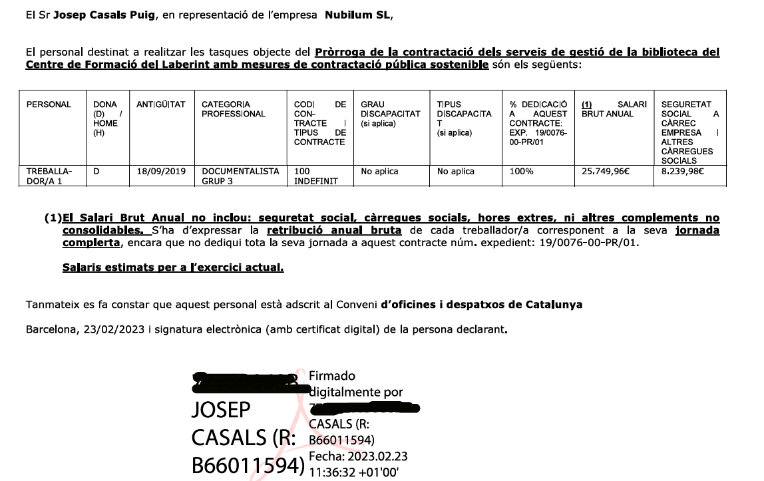

ANNEX 8 –

PROTOCOL per a la incorporació, seguiment i verificació del compliment de la CLÀUSULA D’IGUALTAT D’OPORTUNITATS i NO DISCRIMINACIÓ DE LES PERSONES LGTBI

(vere document a banda)

En cas d’unió temporal d’empreses (UTE) ha d’haver una declaració responsable de cadascuna de les empreses que hi formaran part.

